Требования к оформлению статей
Общие требования:
Объем статьи 4-6 страниц (не более 10 т. знаков).
60% оригинальности.
Технические требования:
1. Файл формируется в редакторе MS Word (формат .doc или docx).
2. Файл должен быть назван:
• для авторов от СПбГАСУ – по фамилиям авторов и сокращенному названию
кафедры. Пример: «Иванов, Петров_АГН»;
• авторов от другой организации – по фамилиям авторов и сокращённому
названию организации. Пример: «Сидоров, Николаев_БГТУ».
Общие требования к тексту
1. Текст: формат листа А4, ориентация книжная.
2. Поля: левое, верхнее, правое, нижнее – по 20 мм.
3. Шрифт: Times New Roman:
• размер шрифта основного текста – 13;
• размер шрифта вспомогательного текста (аннотации, ключевые слова,
таблицы, их наименование, подрисуночные подписи, список литературы) – 11.
4. Абзацный отступ: 1,25 см.
5. Межстрочный интервал: 1,0 (одинарный).
6. Выравнивание: по ширине.
7. Необходимо различать тире и дефисы. Тире набирается с клавиатуры комбинацией
клавиш <0150> при нажатом <Alt>. Недопустима автоматическая замена тире
дефисами (и наоборот) по всему тексту.
8. Размеры рисунков и формул в формате объекта – 100 % по горизонтали и вертикали.
Схема построения публикации
1. УДК.
2. Сведения об авторах на русском и английском языках: Ф.И.О, учёная степень, учёное
звание, полное наименование организации, email.
3. Заголовок статьи на русском и английском языках.
4. Аннотация на русском и английском языках.
5. Ключевые слова на русском и английском языках (5–6 ед.).
6. Основной текст статьи с формулами, иллюстрациями, таблицами.
7. Литература.
1. УДК
1.1. Можно уточнить на сайте: http://www.udcc.org/udcsummary/php.
1.2. Сотрудники СПбГАСУ могут узнать УДК у библиографа НТБ университета
тел. 316-45-05.
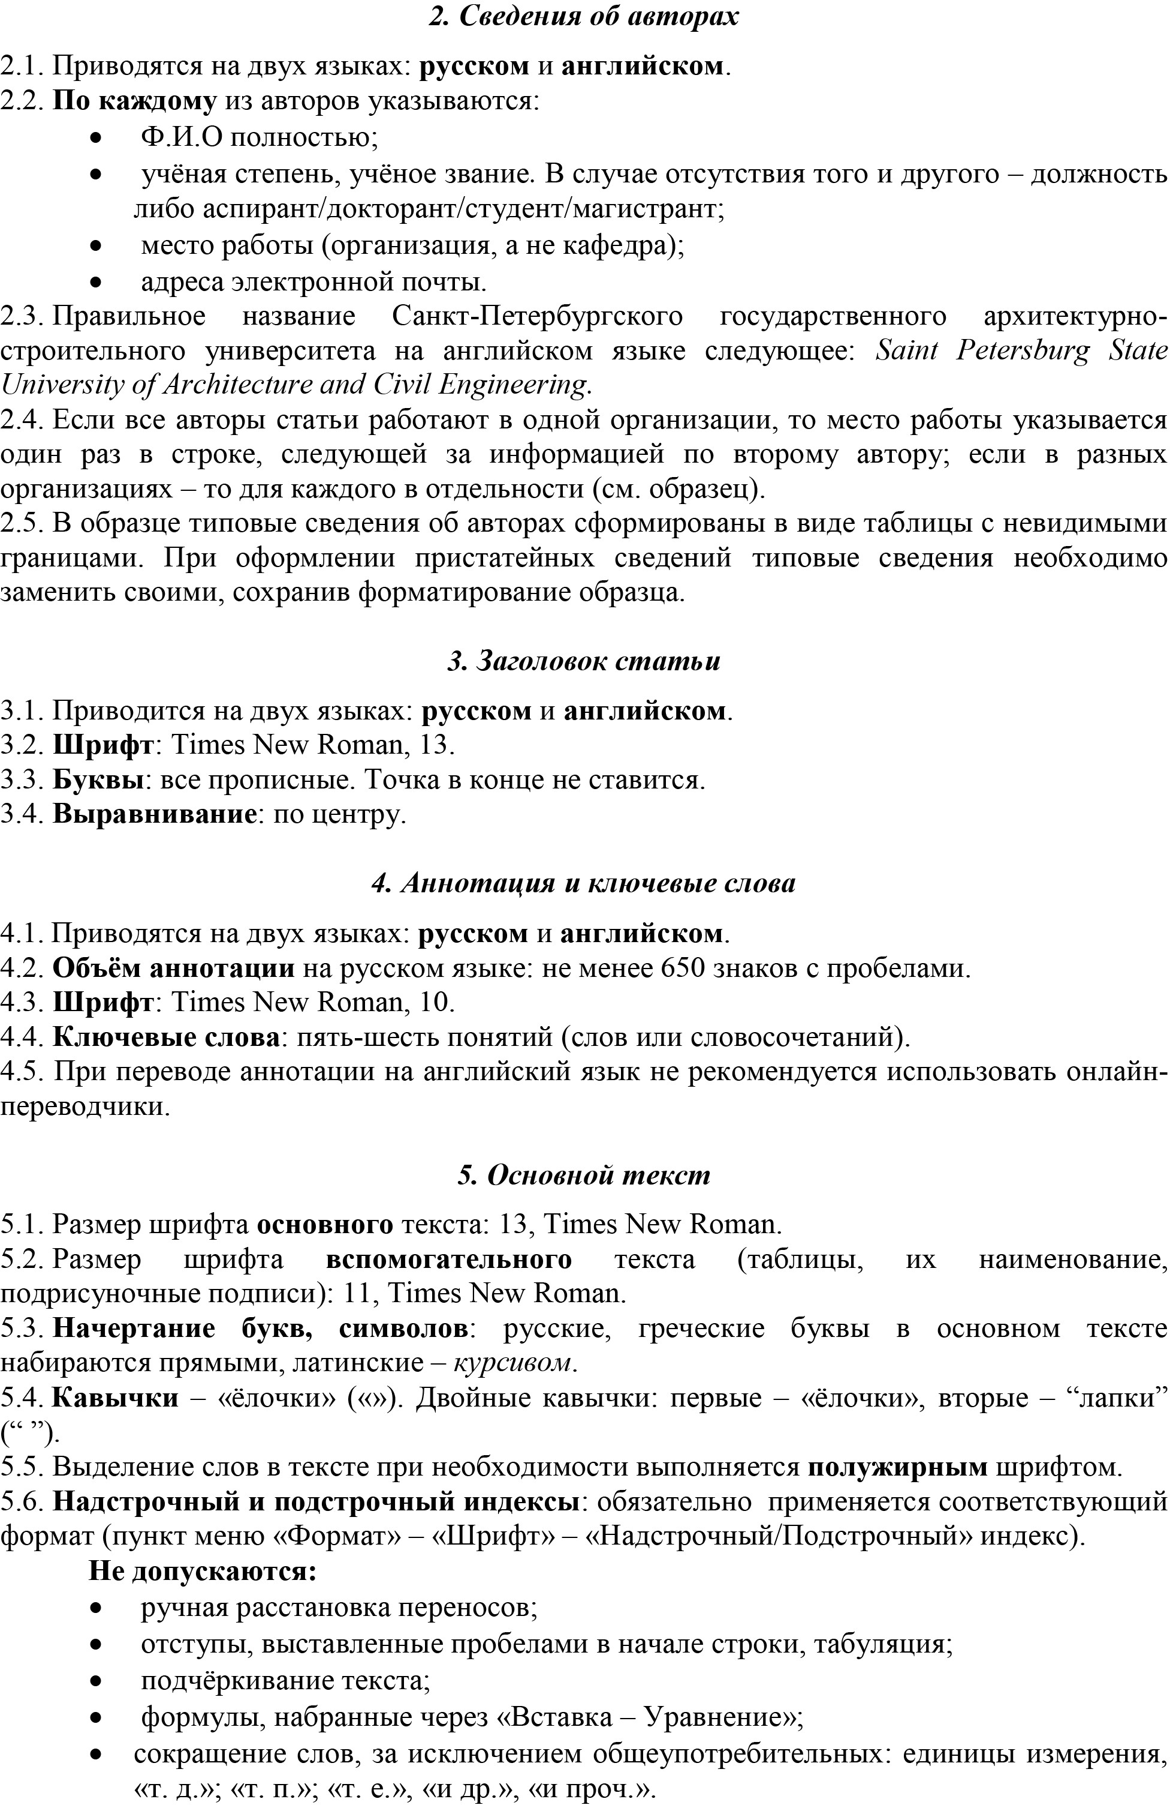
ОБРАЗЕЦ ОФОРМЛЕНИЯ ТЕКСТА СТАТЬИ
Соавторы – сотрудники одной организации
УДК ХХХ.ХХХ
Иван Иванович Иванов, канд. экон. наук, доцент
Петр Петрович Петров, д-р экон. наук, профессор
(Санкт-Петербургский государственный
архитектурно-строительный университет)
E-mail: xxx@xxx.ru, xxx@xxx.ru
Ivan Ivanovich Ivanov, PhD in Sci. Ec.,
Associate Professor
Piotr Petrovich Petrov, Dr. Sci. Ec., Professor
(Saint Petersburg State University of Architecture
and Civil Engineering)
E-mail: xxx@xxx.ru, xxx@xxx.ru
Или
Соавторы – сотрудники разных организаций
УДК ХХХ.ХХХ
Иван Иванович Иванов, канд. экон. наук, доцент
(Белорусско-Российский университет)
Петр Петрович Петров, д-р экон. наук, профессор
(Санкт-Петербургский государственный
архитектурно-строительный университет)
E-mail: xxx@xxx.ru, xxx@xxx.ru
Ivan Ivanovich Ivanov, PhD in Sci. Ec., Associate Professor
(Belarusian-Russian University)
Piotr Petrovich Petrov, Dr. Sci. Ec., Professor
(Saint Petersburg State University of Architecture
and Civil Engineering)
E-mail: xxx@xxx.ru, xxx@xxx.ru
НАЗВАНИЕ
TITLE
Здесь размещается текст аннотации объемом не менее 650 знаков с пробелами на русском языке.
Ключевые слова: понятие 1, понятие 2, понятие 3, понятие 4, понятие 5, понятие 6.
Здесь размещается текст аннотации (abstract) объемом не менее 650 знаков с пробелами на
английском языке.
Keywords: понятие 1, понятие 2, понятие 3, понятие 4, понятие 5, понятие 6 (на английском языке).
Сюда поместите текст Вашей статьи с необходимыми формулами, рисунками, таблицами.
Литература
1. Сидорович В. С. Мировая энергетическая революция: Как возобновляемые источники энергии изменят наш мир. М.: Альпина Паблишер, 2015. 208 с.
2. Кузнецов В. Д., Лядский В. А. Сейсмоизоляция общественных зданий на основе фторопласта //Инженерно-строительный журнал. 2010. No 3. С. 102–107.
3. Анализ рынка жилой недвижимости Санкт-Петербурга. URL: http://rway.ru/publication/
publication71-2180.aspx (дата обращения: 07.05.2016).
4. СП 24.13330.2011. Свайные фундаменты. Актуализированная редакция СНиП 2.02.03–85. М.: ФГУП ЦПП, 2011. 86 с.
5. Schwarzenbeck N., Erley R., Wilderer P. A. Aerobic Granular Sludge in an SBR-System Treating Wastewater Rich in Particulate Matter. Wat. Sci. Technol. 2004. 49 (11–12). Р. 41–46.

